Jueves
15
de abril

3° de Secundaria
Formación Cívica y Ética

Maneras de resolver un conflicto sin violencia

Aprendizaje esperado: Valora la mediación como un recurso que permite intervenir en los conflictos entre personas o grupos para impedir o detener la violencia y encontrar soluciones justas.

Énfasis: Comprender las maneras de resolver conflictos de forma pacífica entre personas, grupos o naciones.

¿Qué vamos a aprender?

En esta ocasión retomarás algunos aprendizajes que ayudarán para mejorar tu vida cotidiana.

Buscarás reconocer las maneras de resolver un conflicto sin el uso de la violencia, tomando en cuenta la mediación como un recurso que permite intervenir entre personas o grupos y, de esa manera, encontrarás soluciones justas para todas y todos.

Ten a la mano tu libro de texto, tu cuaderno, o si lo prefieres, hojas o fichas, y un bolígrafo.

¿Qué hacemos?

Los conflictos se presentan en cualquier lugar del mundo, es posible que hayas escuchado noticias que se refieren a situaciones de conflicto, como son las siguientes:

El hambre, arma de destrucción masiva; las “guerras” por el agua ya están aquí y violencia, cambio climático e inseguridad en la frontera de Europa.

En la esencia de estas noticias subyacen conflictos derivados de la pobreza, la falta de agua, la violencia y la inseguridad.

Comenzarás por analizar y reflexionar algunas situaciones históricas en las que algunos países han enfrentado diversos conflictos; por ejemplo, la Segunda Guerra Mundial fue el mayor conflicto bélico de la historia de la humanidad y el que causó un gran número de muertes.

Tras este conflicto, países de todo el mundo se unieron para crear la Organización de las Naciones Unidas para promover la cooperación internacional y llegar a acuerdos de paz y seguridad. Además, esta institución busca promover los derechos humanos y el pleno desarrollo de la humanidad.

Además del ejemplo mencionado, existen otros conflictos en la vida cotidiana. Los conflictos se presentan de diferentes maneras en nuestro día a día y no estás exento de ello.

En ocasiones, al escuchar la palabra conflicto casi de manera inmediata piensa en algo negativo. Sin embargo, debes saber que no es así, estos se presentan también como una oportunidad para vivir mejor a través de acciones congruentes con la paz.

El conflicto tiene que ver con aquellas situaciones en las que hay contraposición de intereses, necesidades o valores entre las personas. Estas diferencias generan situaciones que, al no resolverse o enfrentarse de manera pacífica, pueden causar daño entre las partes involucradas.

En principio, es necesario definir con claridad si se trata de un conflicto real o un seudoconflicto. Los seudoconflictos o falsos conflictos se originan de un malentendido, debido a un manejo inadecuado de la comunicación que puede derivar en información falsa, chismes o rumores. En estos casos no existe el conflicto porque no se contraponen los intereses, necesidades o valores de las personas.

Los conflictos reales o latentes sí presentan contraposición de intereses y necesidades. Como se ha mencionado en sesiones anteriores, tienes que analizar con detenimiento si estas ante un conflicto real para conocer sus causas, antes de buscar la mejor forma de resolverlos.

En tu libreta o fichas de trabajo anota algunos de los conflictos que has vivido o conocido en tu entorno. Es muy importante que los anotes, porque los recuperarás más adelante.

Observa y escucha el siguiente video que te ayudará a identificar la prevención de los conflictos.

- La provención de los conflictos
https://youtu.be/J6d_nGar_08

Es importante detectar la magnitud de los conflictos antes de actuar. Además de recurrir a las diferentes herramientas, técnicas, recursos y estrategias para resolverlo de una manera no violenta.

En caso de no lograr la solución del conflicto en la etapa inicial, antes de que llegue a una situación de crisis, se transita a la segunda etapa que incluye el análisis y la negociación, en la cual las partes involucradas, de manera directa, analizan y buscan solucionar el conflicto con acuerdos justos que satisfagan a todas y todos.

Pero, ¿qué es la mediación en el conflicto?

La mediación sucede con el apoyo de una persona externa al conflicto, llamada mediador.

La necesidad de contar con un mediador puede darse cuando las personas involucradas:

- Tienen dificultad para comprender la situación y expresar lo que sucede (¿cuál es el problema?, ¿qué te gustaría que pasara?, ¿qué sientes?)
- No logras llegar a acuerdos por ti mismo, aunque lo intentes.
- Estás tan molesto o aferrado a tus posiciones que, aunque quieras resolver el conflicto, ya no logras comunicarse ni dialogar.

La mediación no es una solución automática a ningún problema, o el camino que asegura la finalización de un conflicto. Implica un proceso que incluye distintas fases que, al abordar asuntos de la vida cotidiana, deben ser flexibles para ayudar a conseguir la solución del conflicto.

La mediación tiene muchas virtudes, e incluso tiene interés, aunque fracase, pero tiene también límites, y el más evidente es que se necesita de la participación de las partes involucradas en el conflicto. Sin la disposición para participar de las partes involucradas, la mediación no puede existir.

La mediación es sumamente útil para resolver conflictos interpersonales o de pequeña escala, pero es mucho más limitada para tratar conflictos internacionales.

La función de la persona mediadora es la de reconciliar los intereses de las partes en conflicto, buscar un equilibrio de poder que conduzca a ajustes, ayudar a las partes a examinar su futuro y sus intereses o necesidades, y a negociar el intercambio de promesas y relaciones que les serán mutuamente satisfactorias.

Para lograrlo, el mediador debe reunir unas características determinadas y tener ciertas habilidades para poder modificar las relaciones conflictivas de quienes se someten a la mediación a través de decisiones que tomarán ellos mismos.

Para comprender un poco mejor el papel del mediador analiza el siguiente esquema:

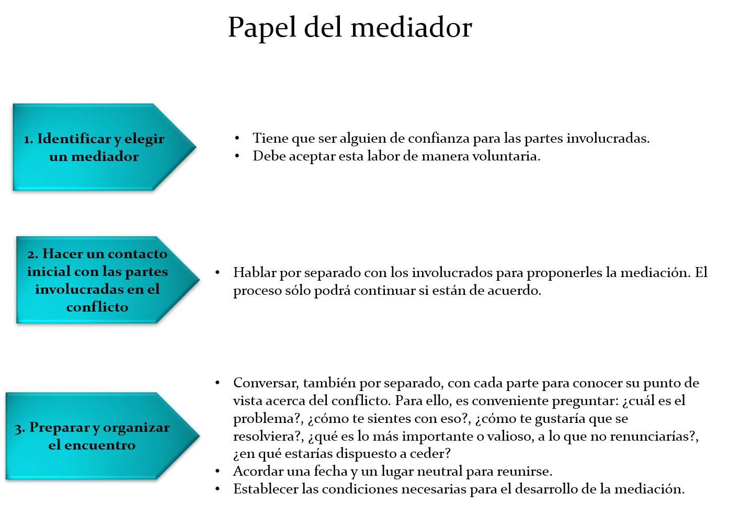

Como puedes observar, llevar a cabo un proceso de mediación para resolver un conflicto no es nada fácil, pues implica un gran compromiso de conocimientos, habilidades y actitudes positivas.

Para tener un ejemplo más claro de cómo se lleva a cabo la mediación, observa el siguiente video.

- El sentido de la mediación de los conflictos
https://youtu.be/ko_YMTyv3YI

En el video se plantean tres preguntas, más adelante las recuperarás para responderlas.

¿Qué conflictos has podido resolver dialogando?

¿En qué situaciones de las que has sido participes ha intervenido un tercero para solucionarlas?

¿En qué casos has mediado para que otras u otros resuelvan un conflicto?

La mediación es un recurso muy importante, ya que en gran parte de los procesos negociadores resulta imprescindible la figura de un intermediario, normalmente una persona o una organización, que es aceptada por todas las partes y que actúa de forma imparcial y neutra, y que ayuda a superar tus diferencias y a encontrar los suficientes puntos en común o nuevas perspectivas que permiten avanzar hacia la consecución de compromisos y acuerdos satisfactorios.

La mediación, por tanto, es una extensión del proceso negociador que busca una cooperación entre las partes para obtener, en la medida de lo posible, un resultado donde todas ganen y nadie pierda, porque debes saber que un conflicto no se trata de ganar, desde un punto de vista competitivo, buscando aplastar a la otra parte, sino de dar soluciones óptimas para ambas partes y esto se hace mediante técnicas que permiten abrir el proceso a nuevos planteamientos, a nuevas formas de encarar los temas, con la activa participación de las partes.

La mediación es normalmente un proceso a corto plazo que, en cierta forma, y con la ayuda de las y los participantes, trata de aislar temporalmente los problemas en disputa con objeto de encontrar opciones, considerar alternativas y llegar a un acuerdo mutuo que se ajuste a tus necesidades.

Está más relacionada con el presente y el futuro que con el pasado, y está más orientada hacia la forma en que las partes pueden resolver el conflicto y crear un plan que conduzca a la solución.

La mediación interviene más sobre las conductas de las y los involucrados que sobre la estructura del conflicto, ya que se puede capacitar a las personas implicadas a abordar mejor el tratamiento estructural del conflicto.

En el siguiente caso identifica si en él está la presencia de un mediador.

A los habitantes de San Ignacio se les informó que debajo de su comunidad encontraron un valioso depósito de plata. Hay una empresa interesada en comprar los terrenos a los dueños, pero esto significaría que todas y todos deben irse de ahí.

En las calles se han escuchado distintas ideas. Unos opinan que no deben aceptar porque implicaría desintegrar la comunidad y abandonar tradiciones de muchos años; por ejemplo, nadie podría asistir a la fiesta patronal porque estarían buscando un lugar para mudarse.

Algunos piensan en quienes no son dueños de los terrenos, y se preguntan a dónde irán y con qué dinero. Otros creen que sería bueno vender, pues el dinero les vendría muy bien a muchos y mejorarían sus vidas, ya que en la comunidad existen pocas oportunidades de trabajo y es preferible recibir lo que se ofrece por los terrenos que batallar con carencias.

Unos más consideran que no vale la pena discutir acerca de este asunto, pues han escuchado que la empresa que quiere comprar es poderosa y las autoridades apoyan la venta, de modo que es mejor irse sin provocar problemas.

Por su parte, las autoridades de la comunidad han convocado a una reunión para hablar sobre el tema y tomar decisiones.

Como puedes notar, el caso anterior hace referencia a una problemática social, ya que se ve involucrada una comunidad.

Dentro de ese conflicto, ¿percibiste la presencia de un mediador?

Si recuerdas bien, cada persona implicada iba manifestando su opinión respecto al conflicto y en el último párrafo parecía existir la presencia de un mediador, en este caso las autoridades.

Recuerda que no en todos los casos el mediador es necesariamente una persona, lo puede ser también una organización e incluso la autoridad misma, esto dependerá de la magnitud del conflicto.

Recuerda los siguientes criterios para que puedas construir relaciones más justas y pacíficas ante un conflicto.

Analiza el siguiente esquema.

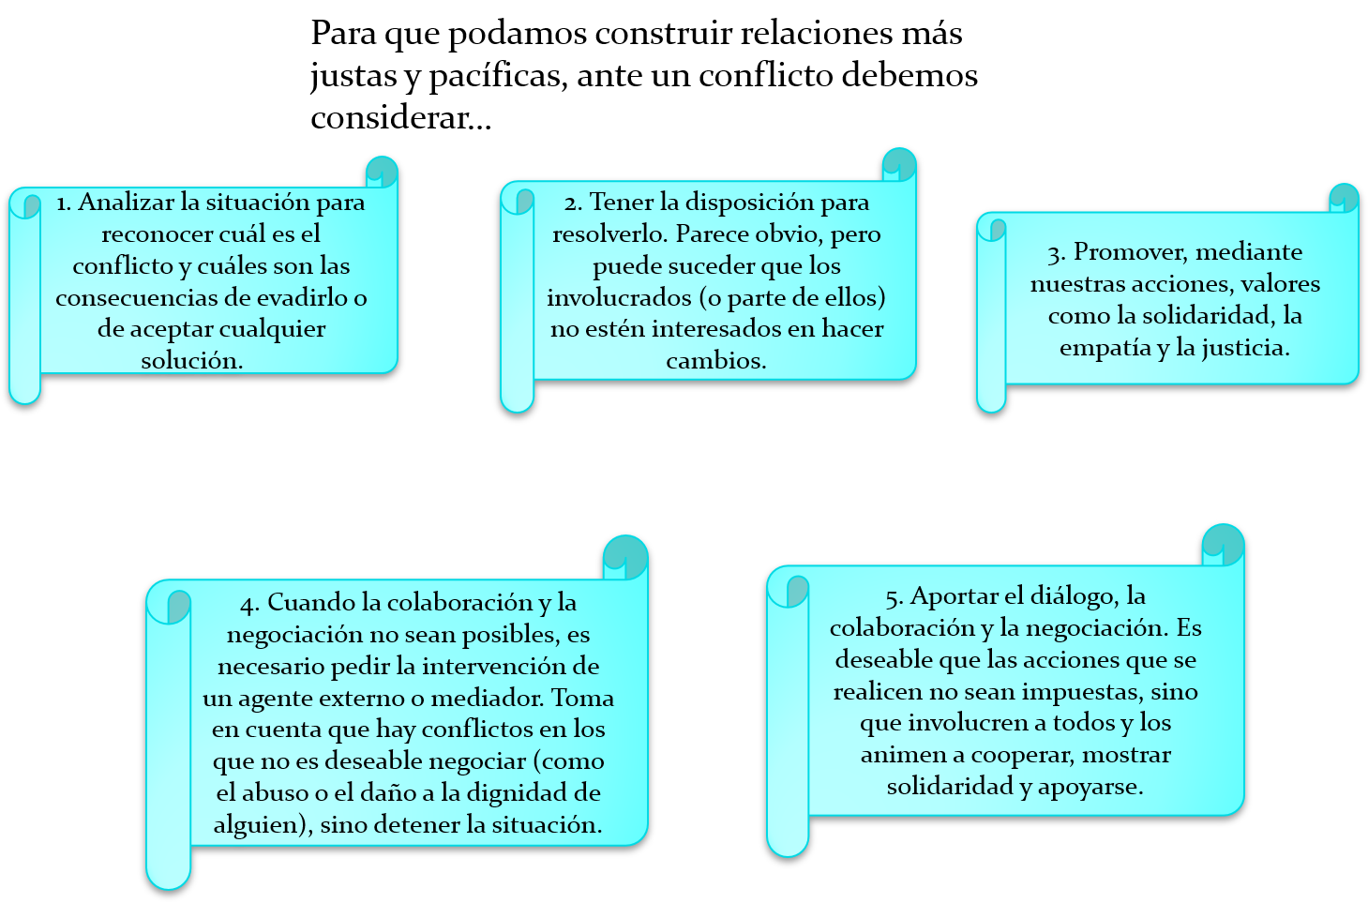

La práctica de la mediación, a cualquier nivel de las relaciones humanas, supone un aprendizaje en la resolución positiva de los conflictos.

Tiene mucho que ver con la educación para la cultura de paz. Cuando solucionas un conflicto adquieres la capacidad de resolver otros futuros conflictos, sea de la misma temática o de otra diferente.

Es momento de recuperar la actividad que al inicio de la sesión se planteó. La propuesta de anotar algunos de los conflictos que has vivido o conocido en tu entorno.

Ahora que ya los tienes, analiza si fueron resueltos de manera pacífica. Por otra parte, da respuesta a las preguntas que se plantearon en uno de los videos.

¿Qué conflictos has podido resolver dialogando?
¿En qué situaciones de las que has sido participe ha intervenido un tercero para solucionarlas?
¿En qué casos has mediado para que otros resuelvan un conflicto?

Cuando termines de responder estas preguntas analízalas y compártelas en otro momento con docentes, compañeras y compañeros y, por qué no, empieza a aplicar lo aprendido en esta sesión.

Recuerda que la mediación es un proceso que activa la participación de las personas para solucionar tus propios conflictos.

Una cultura del compromiso y del diálogo es una conducta ética en la medida en que es un ejercicio de respeto, empatía, confianza y solidaridad.

El Reto de Hoy:

Consulta tu libro de texto de Formación Cívica y Ética. Recuerda que también puedes consultar los libros de texto digitales que se encuentran en la página de Conaliteg y no olvides visitar sitios web oficiales.

Ten presente que crear espacios de paz es responsabilidad de todas y todos.

¡Buen trabajo!

Gracias por tu esfuerzo.

